UNIVERSIDAD NACIONAL DE SAN AGUSTÍN DE AREQUIPA
ESCUELA PROFESIONAL DE INGENIERÍA DE SISTEMAS

PERIODO ACADÉMICO: 2025-B
Laboratorio N° 10
PROFESOR:
Harvey Arce, Norman Patrick
ALUMNO:
- BRAVO ROJAS, José Manuel
AREQUIPA - PERÚ
2025

Ejercicios propuestos
1. Crear un directorio que tenga su nombre y un subdirectorio laboratorio08. Recomendación: usar minúsculas, sin espacios, sin tildes ni “ñ” y con guiones medios o bajos
2. Utilizar los atajos de teclado o combinación de teclas para agilizar su trabajo
3. Calcular promedio con validación. Pide 5 notas y calcula el promedio, asegurándote de que estén entre 0 y 20
Código JS:
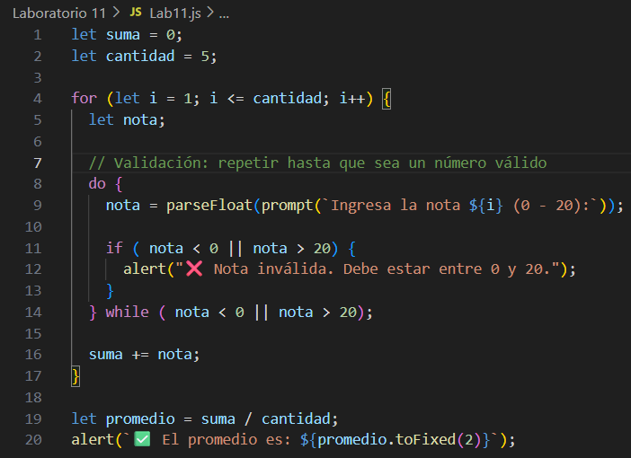
Ejecución:
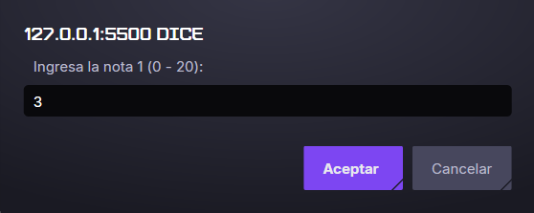
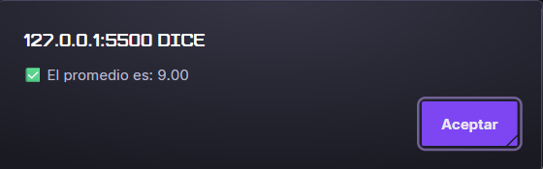
4. Solicita edad y muestra: “Niño” si < 12 “Adolescente” si entre 12 y 17 “Adulto” si entre 18 y 59 “Adulto mayor” si ≥ 60
Código JS:
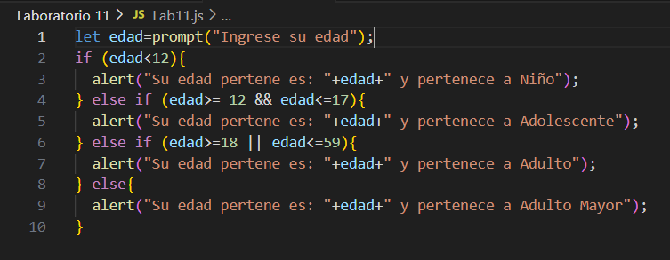
Ejecución:
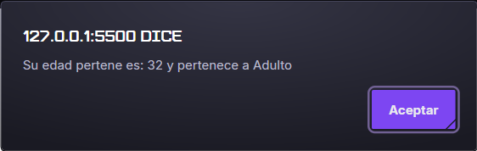
5. Contador de números pares e impares. Pide 10 números y muestra cuántos fueron pares y cuántos impares
Código JS:
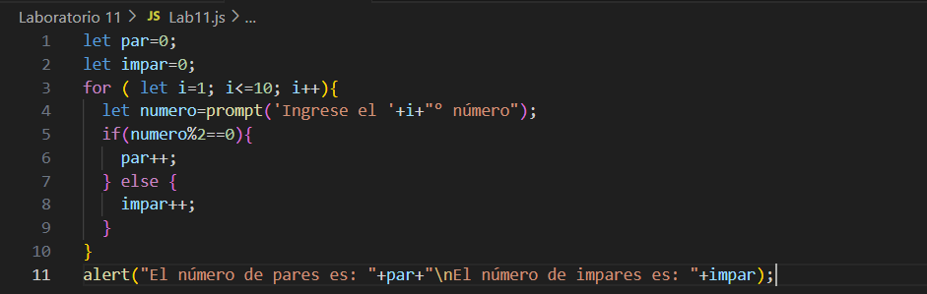
Ejecución:

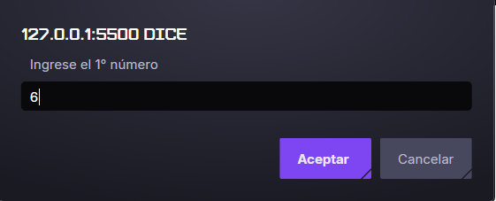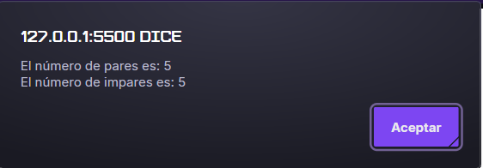
6. Tabla de multiplicar. El usuario ingresa un número y se muestra su tabla del 1 al 12. Programa iterativo
Código JS:
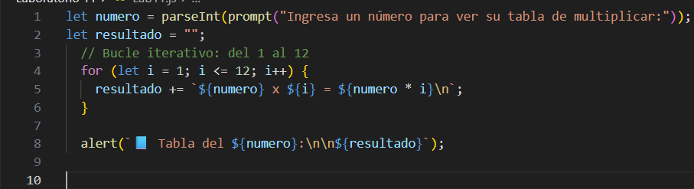
Ejecución:
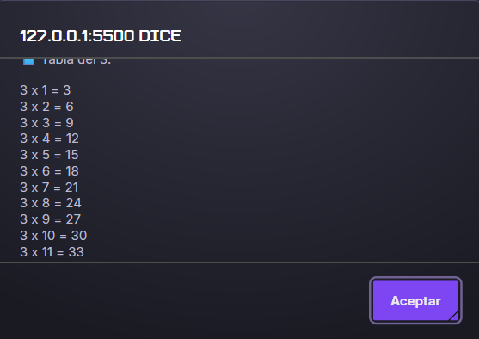
7. Cajero automático. El usuario ingresa un monto a retirar. El programa debe indicar cuántos billetes de 100, 50, 20 y 10 se entregan. (Debe ser la menor cantidad de billetes). Programa iterativo
Código JS:
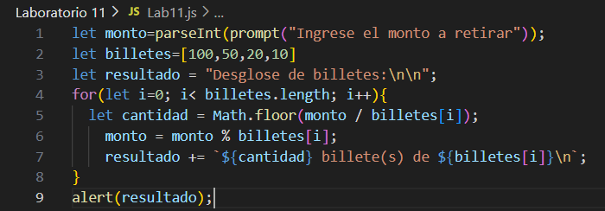
Ejecución:
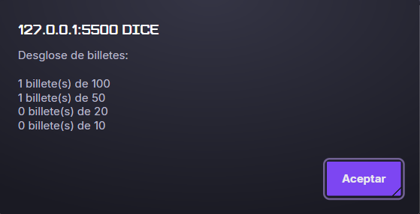
8. Números primos en rango. Pide un número y muestra todos los primos entre 1 y dicho número. Programa iterativo
9. Suma todos los números desde 1 hasta N, pero omite los múltiplos de 5. Programa iterativo
Código JS:
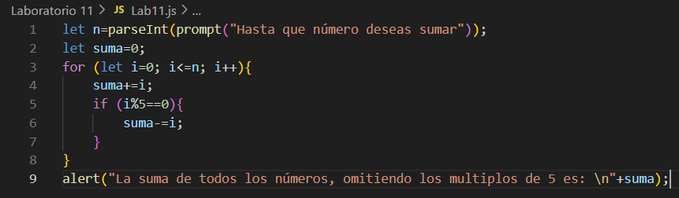
Ejecución:
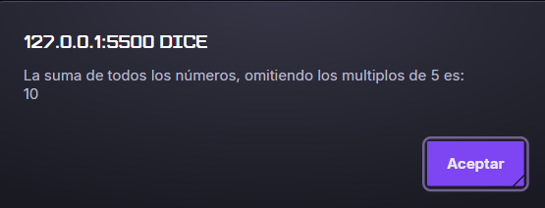
10. Crea un menú con opciones: Calcular área del círculo Calcular área del rectángulo Salir El programa debe repetir hasta que el usuario elija salir.
Código JS:
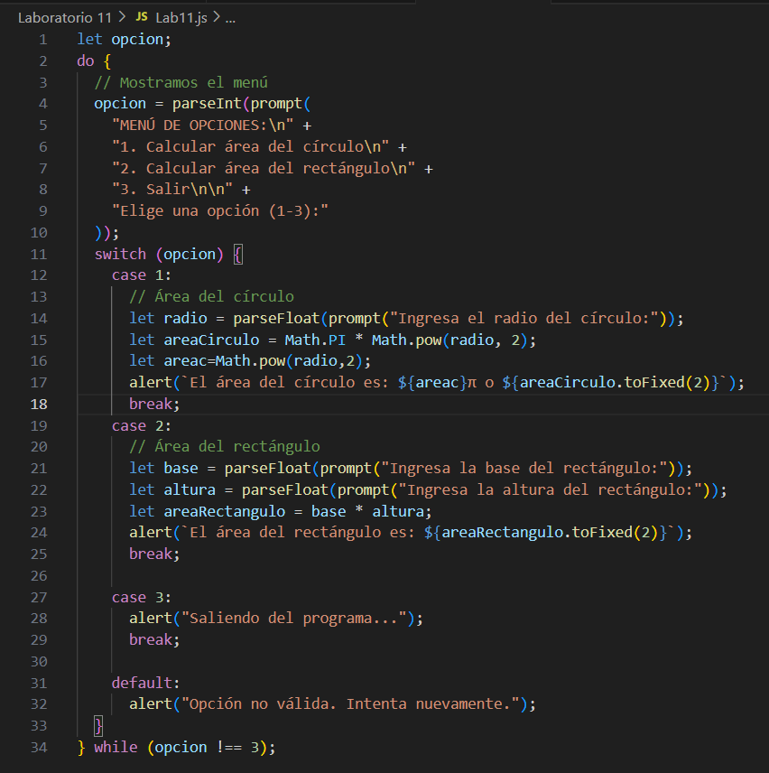
Ejecución:
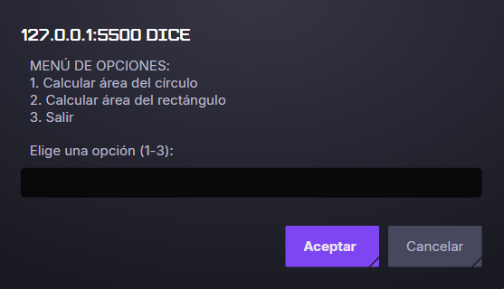
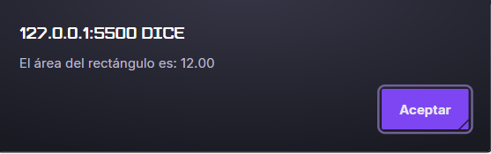
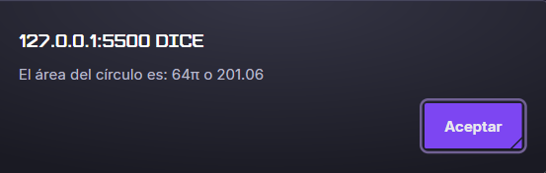
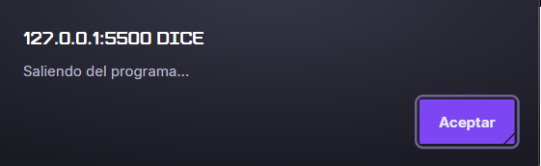
11. Verificación de número Armstrong. Programa iterativo Un número de n dígitos es Armstrong si la suma de sus dígitos elevados a n da el mismo número Ejemplo: 153 → 1³ + 5³ + 3³ = 153.
Código JS:
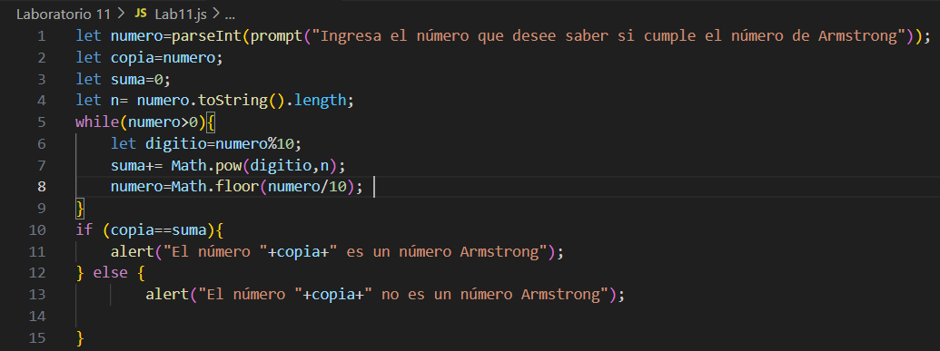
Ejecución:
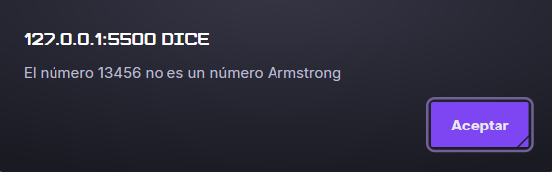
12. Menú con múltiples opciones. Crea un menú tipo consola con las siguientes opciones: Calcular estadísticas de N notas Promedio Valor máximo Valor mínimo Cantidad de pares e impares Cuántos están por encima del promedio Contar números pares e impares en un rango Generar una tabla de multiplicar Salir Debe repetirse hasta que el usuario elija la opción “Salir”.
Código JS:
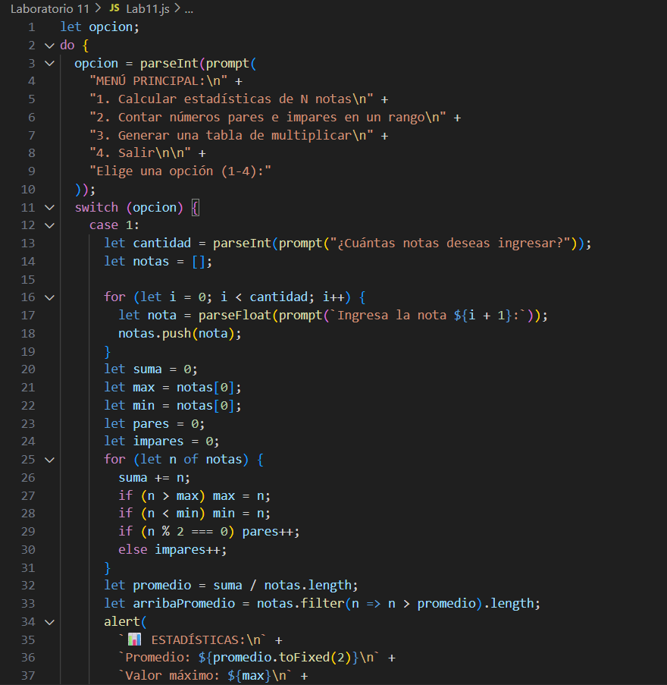
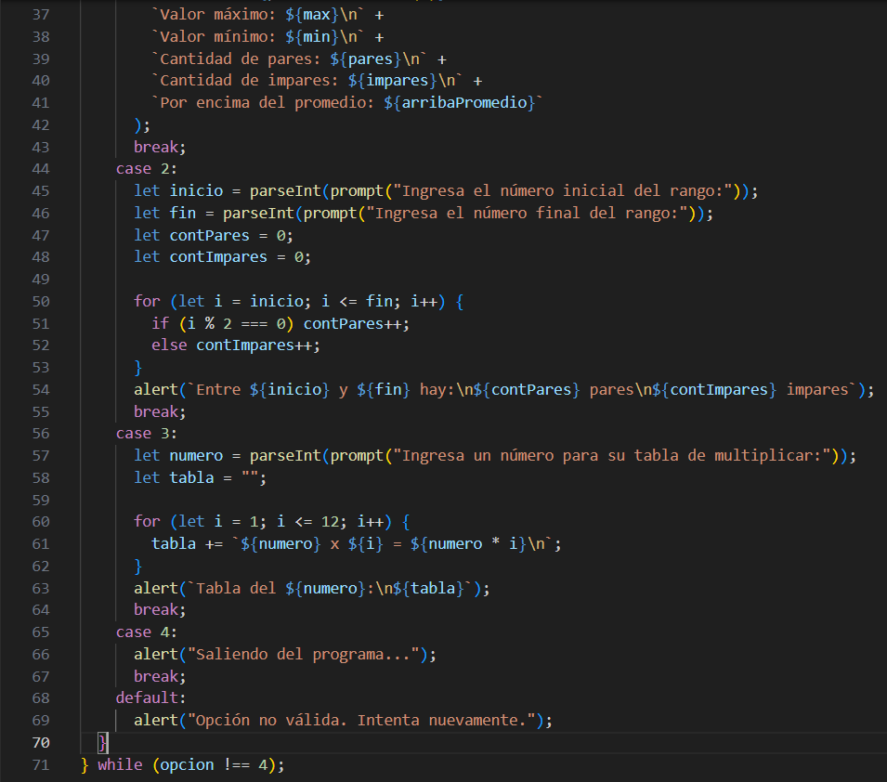
Ejecución:
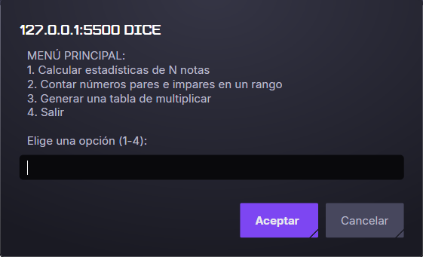
13. Un supermercado desea una app que simule un carrito de compras muy simple El usuario puede agregar productos uno por uno, indicando sólo su precio, hasta que decida no continuar Al terminar, mostrar: El total parcial a pagar Si el total supera 100, mostrar el mensaje "Tiene un descuento del 10%" y aplicar el descuento Si el total está entre 50 y 100, mostrar "Gana un cupón de 5%" y aplicar el descuento Si el total es menor que 50, mostrar "No aplica descuento" Finalmente, mostrar el total final a pagar
Código JS:
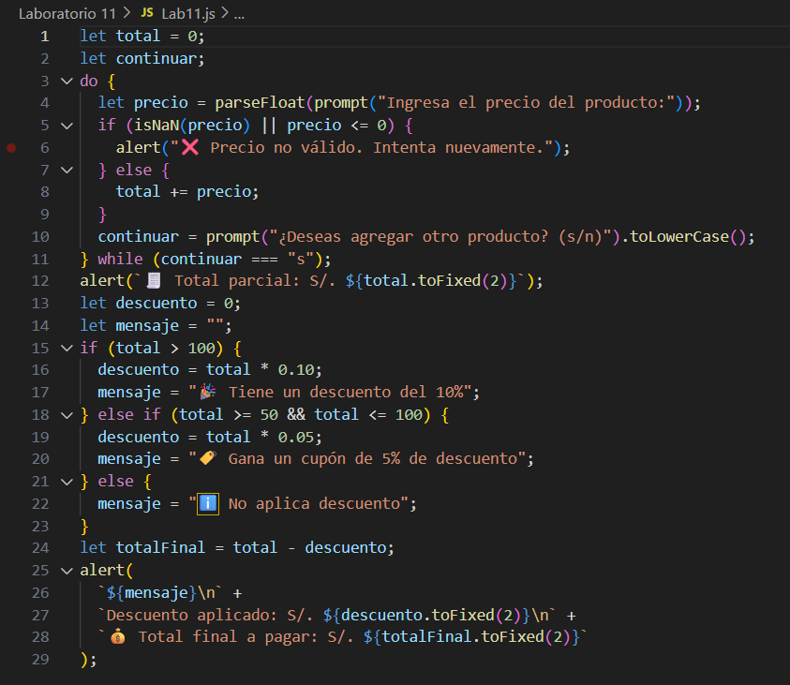
Ejecución:
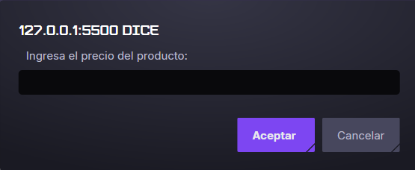
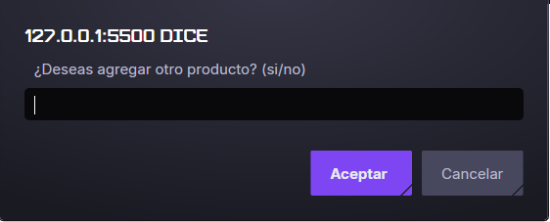
14. Mismo ejercicio anterior, pero con un límite en su presupuesto. La app no deberá permitir que se pase del presupuesto y no deberá considerar el último producto
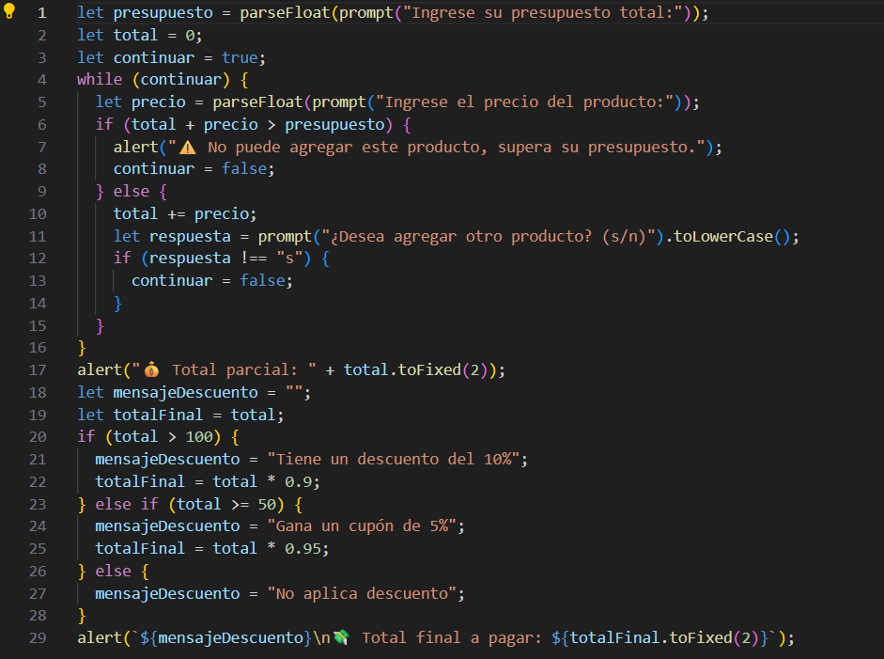
15. Crear un repositorio remoto en GitHub y subir tu repositorio local. Compartir URL y pdf con captura de pantalla del código de los archivos js y de la ejecución

